Мероприятия по МКУК « Ново- Ивановский СДК»
за апрель-май 2018 года
АПРЕЛЬ
6 апреля В международный день мультфильма ребята детского сада были приглашены на просмотр мультипликационных фильмов
7 апреля День здоровья. Подготовлен и проведен спортивный праздник « Мама, папа, я –здоровая семья». Ввиду занятости родителей, мамами и папами стали учащиеся старших классов Лицея. Для ребят были подготовлены увлекательные конкурсы, эстафеты, вопросы.
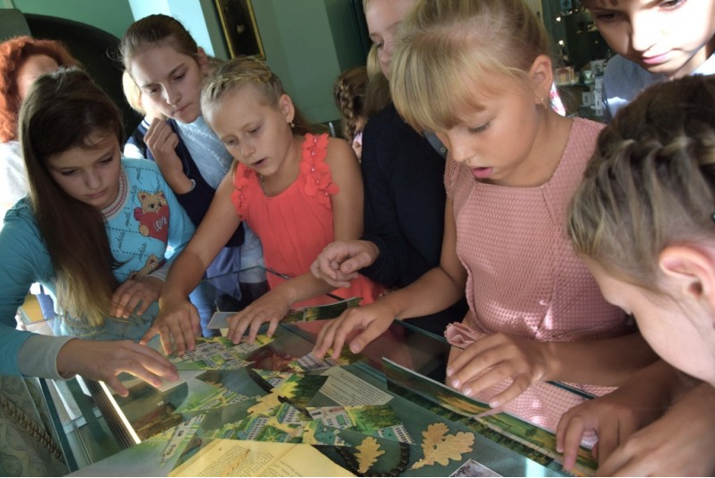
К Дню местного самоуправления ( 21 апреля) для учащихся Лицея № 7 был подготовлен и проведен информационный час « Что такое местное самоуправление?» в котором специалист местной администрации рассказала об особенностях работы органов местного самоуправления.
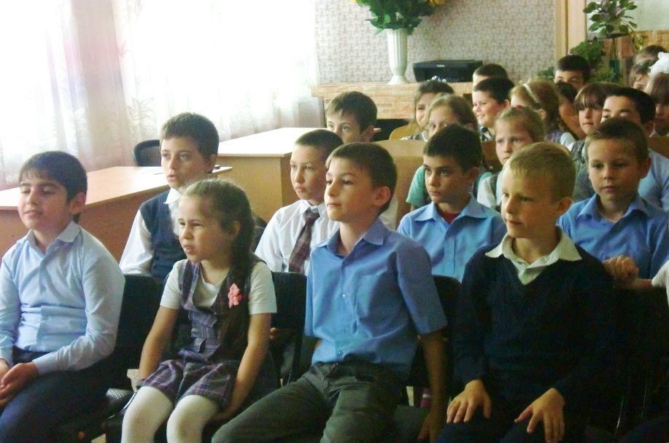
Также вокальная группа участников художественной самодеятельности дома культуры приняла участие в районном празднике посвященном этому дню.
Старшая танцевальная группа « Фолк Дэнс» приняла участие в танцевальном конкурсе « Танцующий город 2018» г. Прохладный.
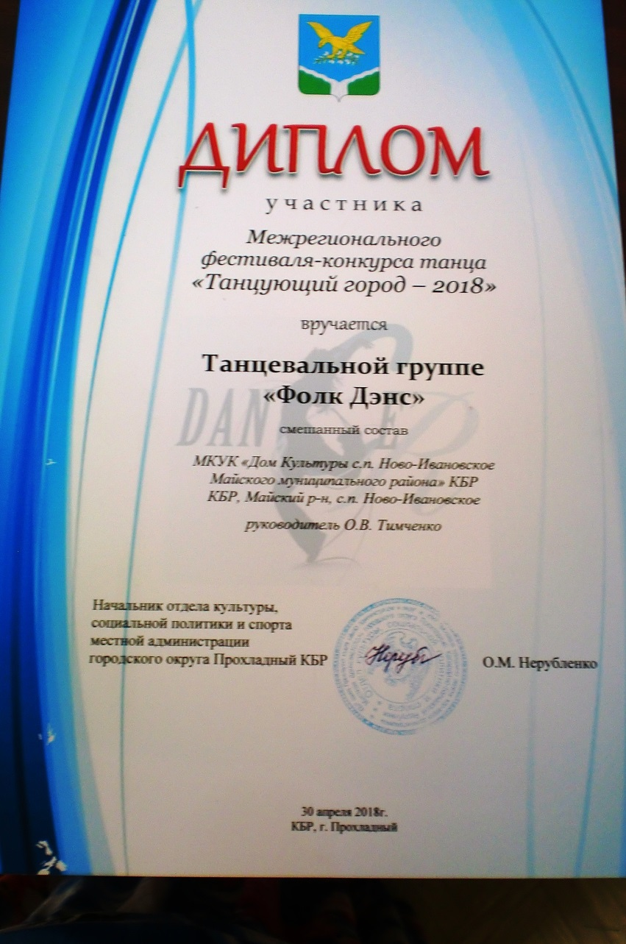

К Дню отказа от курения ( 26 апреля) для ребят 5-7 классов подготовлен информационный час « Город без табака» в котором рассказывалось о пагубной привычке курения и последствиях для курильщиков.
Для молодежи села проводились тематические молодежные вечера согласно графика.
МАЙ
К Дню Весны и Труда ( 1 мая) для ребят, участников художественной самодеятельности ДК подготовлена и проведена конкурсно- игровая программа « Я за солнышком бегу». Программа проводилась на природе и ребята с удовольствием принимали участие в играх, конкурсах, отгадывали загадки, хором пели песни.
9 Мая — это не просто праздник, это — один из великих дней, почитаемый не только в России, но и во многих других пострадавших от захватчиков странах мира. День Победы — это праздник, важный для каждой семьи и каждого гражданина. Сложно найти человека, которого бы никоим образом не коснулась ужасная война, унесшая жизни миллионы солдат и мирных граждан. Эту дату никогда не вычеркнут из истории, она останется навечно в календаре, и всегда будет напоминать о тех страшных событиях и великом разгроме фашистских войск, прекратившем ад. По традиции в этот день прошли торжественный мероприятия:
- Районный автопробег по местам боевой славы
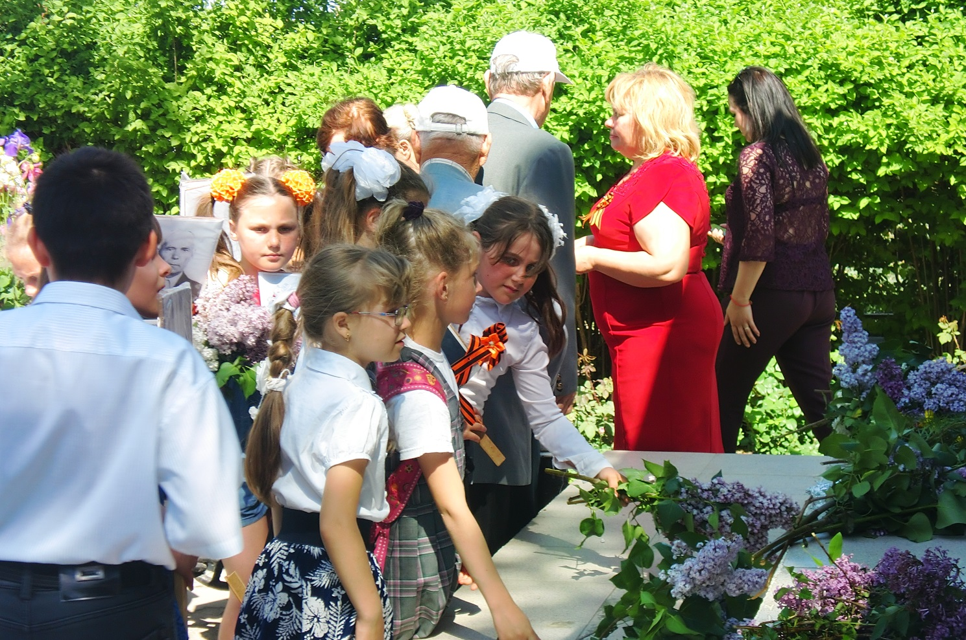
- Республиканский автопробег по местам боевой славы
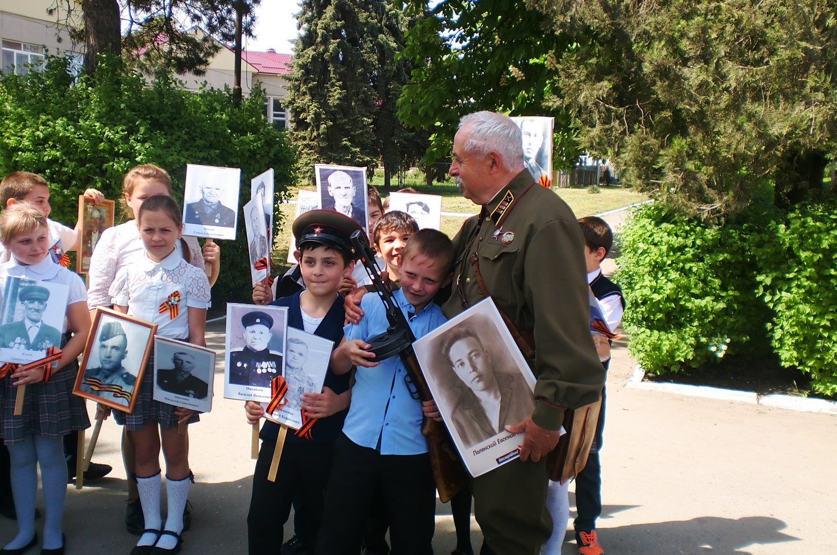
- Шествие « Бессмертный полк»
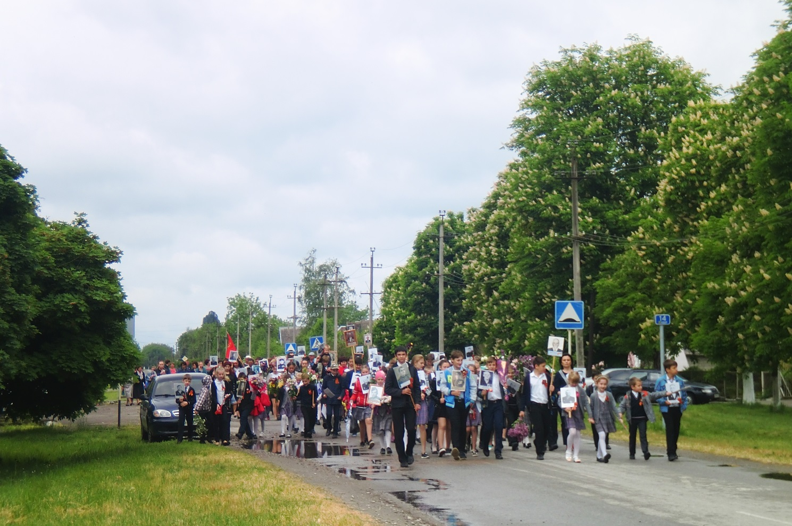
- Митинг « Победа в сердце каждого живет»
- Концертная программа» День Победы»
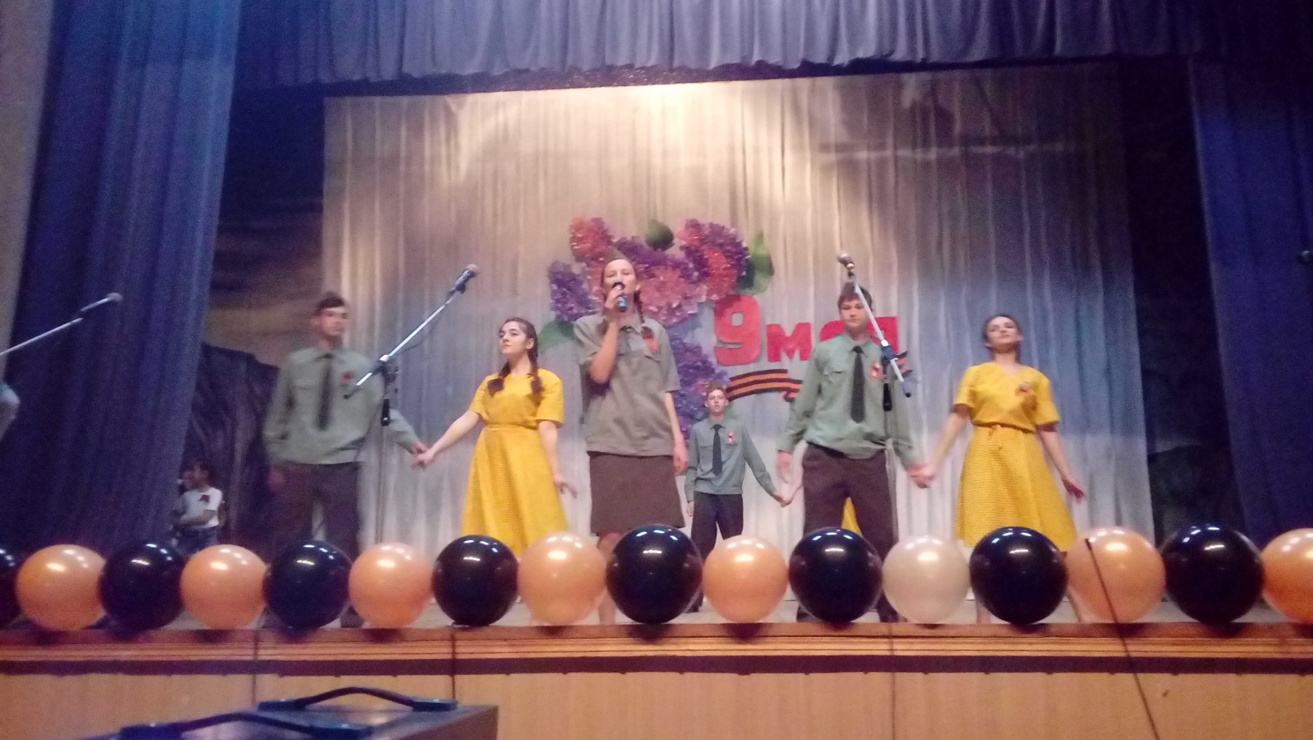
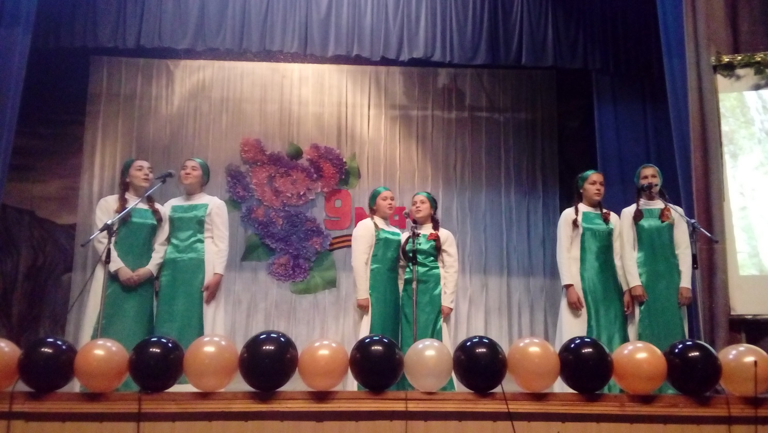
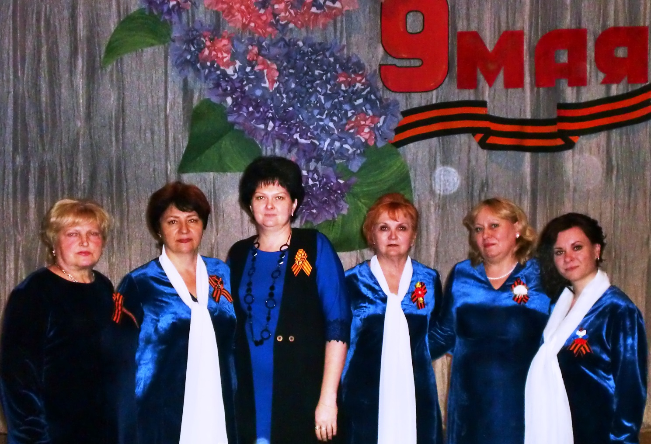
К Дню славянской письменности и культуры ( 24 мая) была подготовлена и проведена концертная программа « Аз и Буки- основа науки»
К Международному Дню соседей ( 26 мая) работники ДК подготовили праздничную программу. В этот день гостями и» виновниками» праздника стали жители ул. Молодежная.
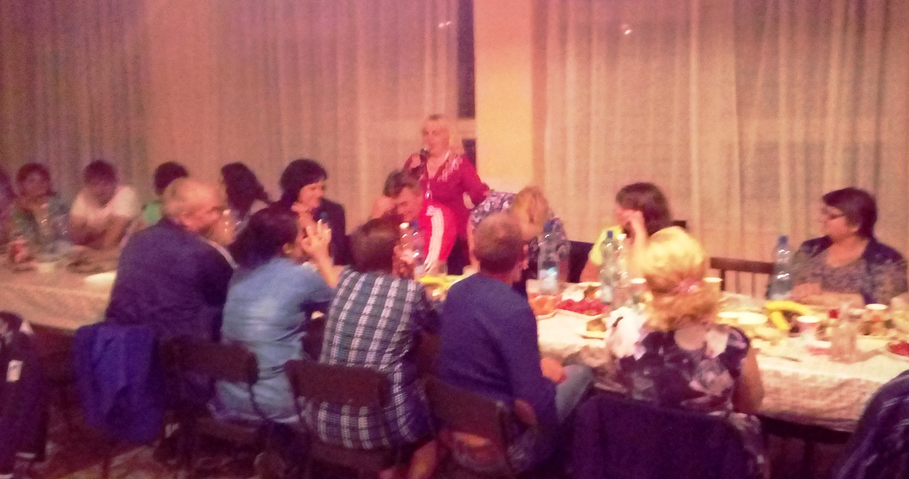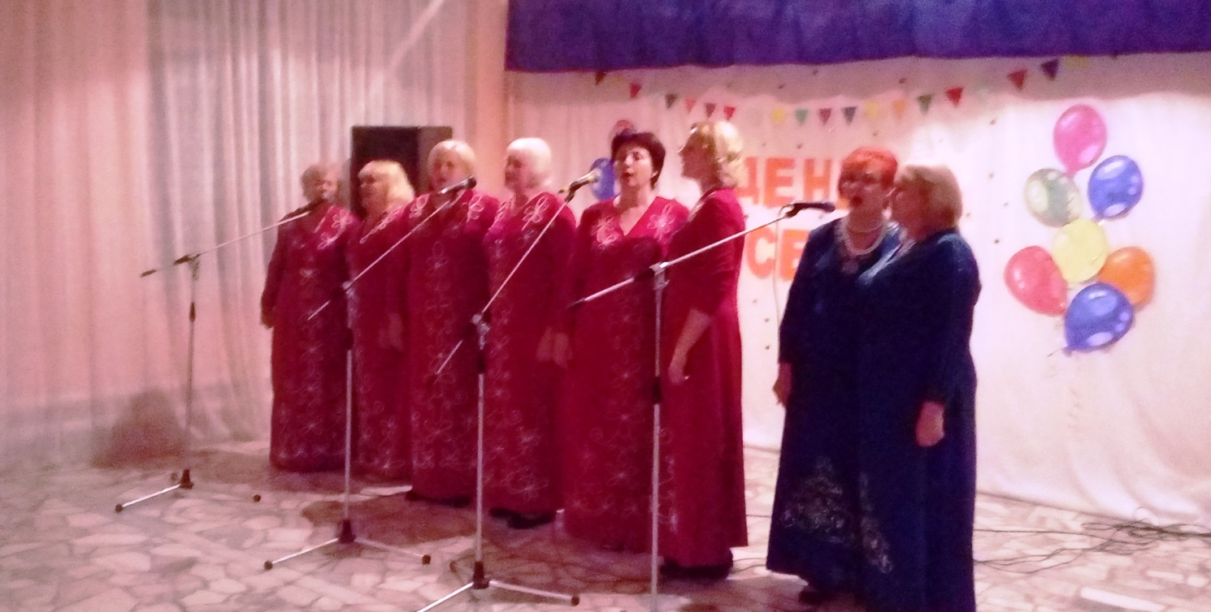

Для молодежи села подготовлены и проведены тематические вечера отдыха согласно графика.

